C:\Users\User\AppData\Local\Microsoft\Windows\Temporary Internet Files\Content.IE5\RF68KSF5\MC900445306[1].wmfC:\Users\User\AppData\Local\Microsoft\Windows\Temporary Internet Files\Content.IE5\D0DCWIT7\MC900445302[1].wmf　　　　　　　　　　　　　　次世代育成プロジェクト～子育て支援活動～

　「あなたの若い日にあなたの造り主を覚えよ」伝道の書１２章１節にあるように坂戸キリスト教会の将来は次世代に該当する子供たちの育成にあります。神と人に愛され地域からも信頼される子供として育っていくために、教会では様々な活動が現在行われています。以下「次世代育成プロジェクト」の６つの活動を紹介いたします。　　次世代育成プロジェクト担当　　小鹿野輝芳

教会学校（Sunday School）中心の活動

1. 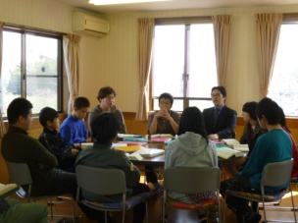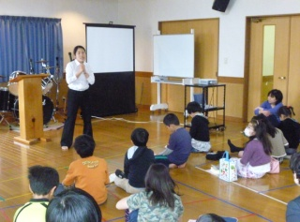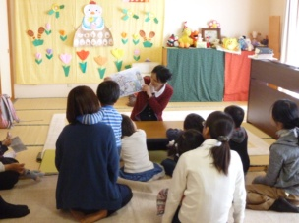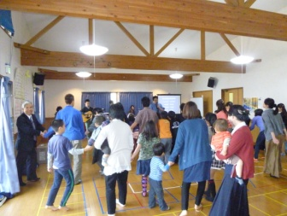　日曜日の教会学校の活動【幼稚科・小学科・中高科（SYF）】　担当　大野茂次校長他

　　　集　会　　　　　　　　幼稚科　　　　　　　　　　小学科　　　　　　　　　　中高科

1. 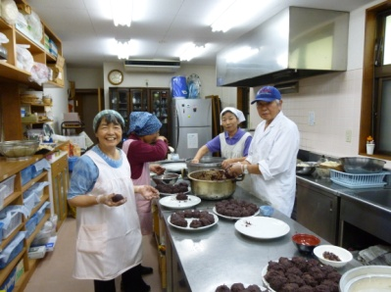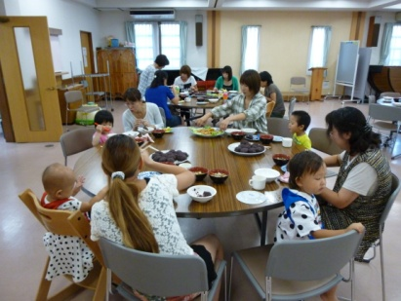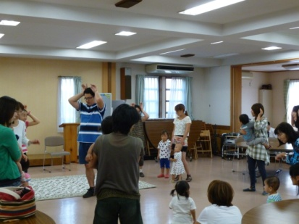　ホザナ会【乳幼児（0歳～3歳）とママの会】　毎月第３金曜日（10:30 ～13:00）　担当　伊澤姉他

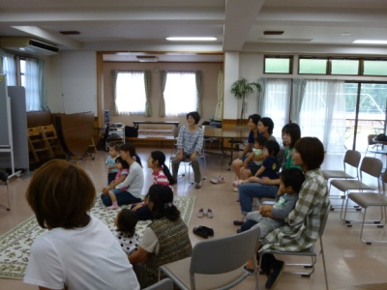

**ゲームとダンス　　　　　　　　　　　　腹話術のお話　　　　　　　　　　　　親子ランチ　　　　　　　　　　　　　食事担当**

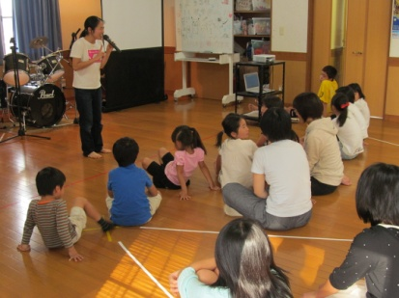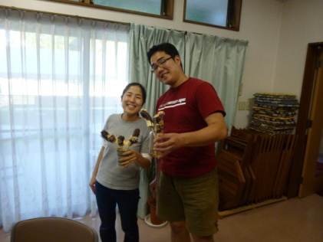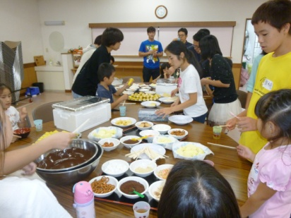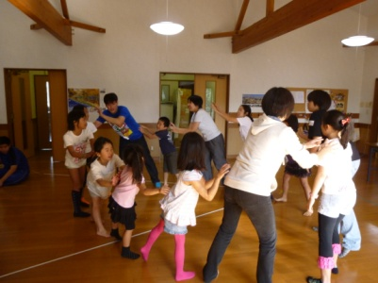**○ハッピーサタデー（ハピサタ）**　**毎月第４土曜日　（14:00～16:00）　小学生対象　担当　土屋師・梨乃師**

**ゲーム遊び**

　　　ゲーム遊び　　　　　　　聖書のお話　　　　　　　　　軽　　食　　　　　　　　　担当者

C:\Users\User\AppData\Local\Microsoft\Windows\Temporary Internet Files\Content.IE5\RF68KSF5\MC900088956[1].wmf○平日の学習支援・子育て支援プロジェクト

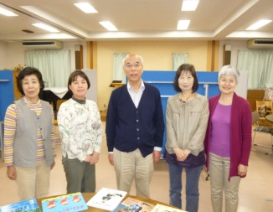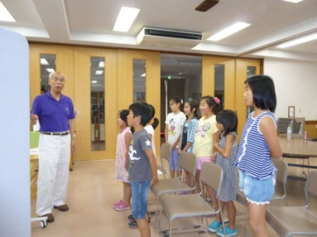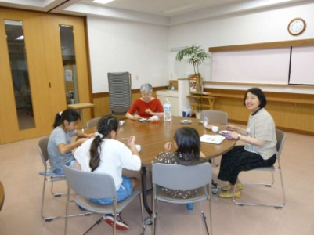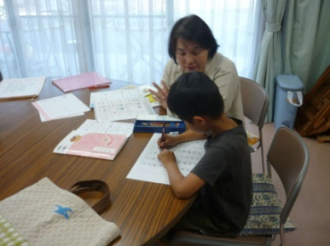・坂戸アフタースクール（放課後学習支援）毎週（月・水・金）16:00～18:00　小学生対象　担当　小鹿野勧士他４名教員

　　　　　宿題**個別学習　　　　　　　　　　　おやつの時間　　　　　　　　　　　　　　　音読学習　　　　　　　　　　　　　　担当者**

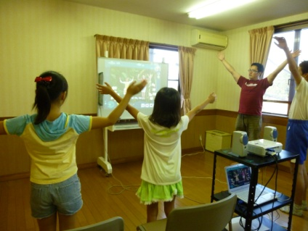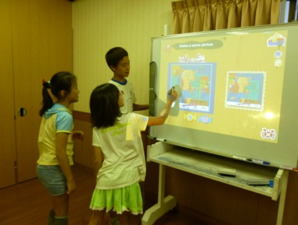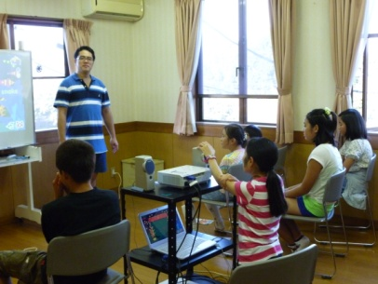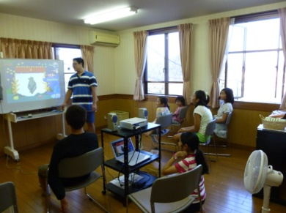・キッズブラウン英会話教室　毎週（火・金）　小中学生　　１６：３０～１７：３０　　　担当　土屋師・梨乃師他

　　　　　ストーリー１　　　　　　　　　　　　　ストーリー２　　　　　　　　　　　　　　　　　歌　　　　　　　　　　　　　　　　　　　　ゲーム　

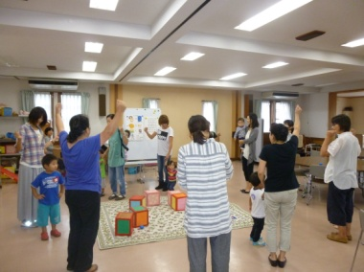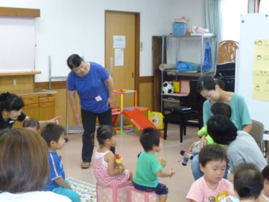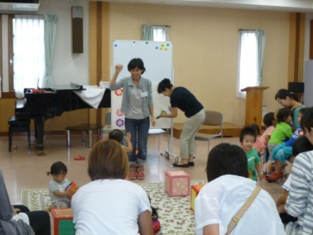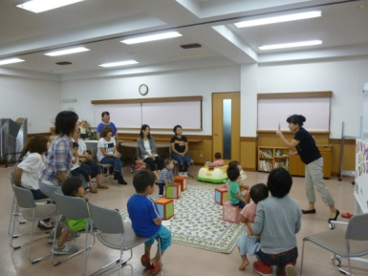・**親子サロン（シャロームキッズ）毎月第2・4水曜日（10:30～13:00）（２歳～4歳の未就園児と母親対象）担当　郷家清子師**

**紙芝居・工作　　　　　　　　　　　　　　　　　英語遊び　　　　　　　　　　　　　　リトミック　１　　　　　　　　　　　　　　　　リトミック２**